Пермский национальный исследовательский политехнический университет

Информатика

Основы алгоритмизации и программирования

Введение в инженерную деятельность

Лабораторная работа номер 1

Вариант номер 3

Знакомство с Си++. Выполнение программы простой структуры

Выполнил

Студент группы Рис-26-2б

Вязнин Матвей Андреевич

Проверил: доцент кафедры ИТАС О.А. Полякова

2026

ОТЧЕТ ПО ПРАКТИЧЕСКОЙ РАБОТЕ

1. Постановка задачи
- Задание 1: Вычислить значение выражения: (a+b)^3 - (a^3 + 3a^2b) / 3ab^2 + b^3 при исходных значениях a = 1000 и b = 0.0001. Вычисления необходимо реализовать с использованием вещественных типов данных float и double, применяя промежуточные переменные. Сравнить и объяснить полученные результаты.
- Задание 2: Проанализировать синтаксическую корректность, порядок выполнения операций и вычислить результаты для выражений:
  - n---m
  - m--<n
  - n++>m

2. Анализ решения

Анализ Задания 1:
- Аналитическое преобразование:
Раскроем куб суммы в числителе исходной дроби:
(a+b)^3 = a^3 + 3a^2b + 3ab^2 + b^3
Подставим разложение в числитель:
(a^3 + 3a^2b + 3ab^2 + b^3) - (a^3 + 3a^2b) = 3ab^2 + b^3
Таким образом, числитель и знаменатель дроби полностью совпадают:
{3ab^2 + b^3{3ab^2 + b^3} = 1
Аналитическое значение выражения тождественно равно 1 при любых ненулевых значениях параметров.
- Особенности типов данных:
  - Тип float (одинарная точность, 4 байта) сохраняет около 6–7 значащих десятичных цифр. Из-за большой разницы в порядках между a = 1000 и b = 0.0001 в процессе вычислений неизбежно возникает потеря точности (округление).
  - Тип double (двойная точность, 8 байт) поддерживает около 15–17 значащих цифр, что позволяет минимизировать погрешность вычислений.

Анализ Задания 2:
- Выражение n---m: Компилятор интерпретирует последовательность дефисов как операцию вычитания и префиксный декремент: n - (--m). Сначала уменьшается значение переменной m на единицу, после чего результат вычитается из n.
- Выражение m--<n: Использует постфиксный декремент и оператор сравнения «меньше» (<). Сначала сравнивается текущее значение m с n, а затем m уменьшается на 1. Возвращает логическое значение (bool).
- Выражение n++>m: Использует постфиксный инкремент и оператор сравнения «больше» (>). Сначала сравнивается текущее значение n с m, а затем n увеличивается на 1. Возвращает логическое значение (bool).

3. Блок-схема алгоритма.

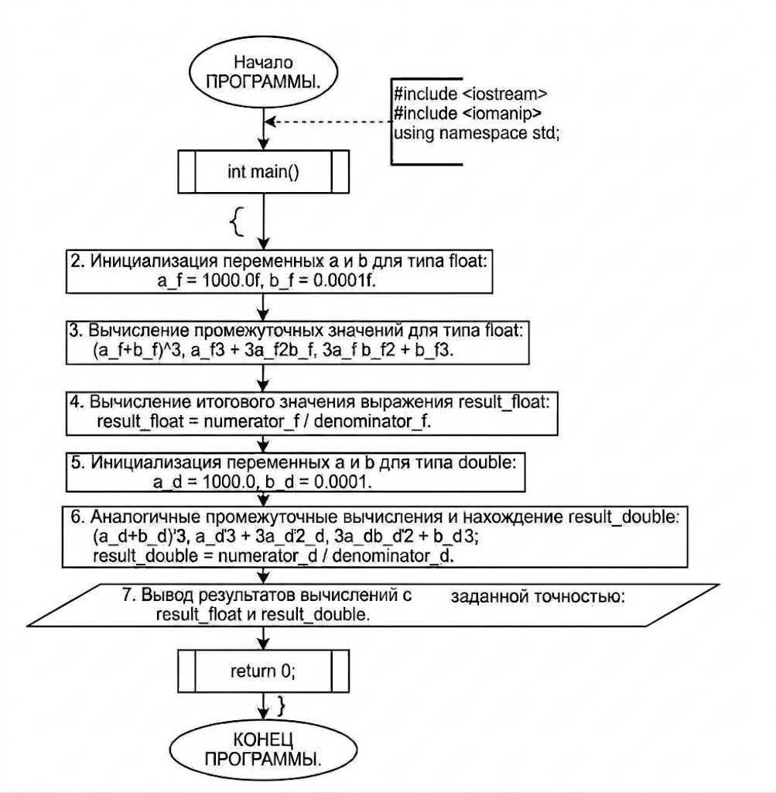

4. Код программы
// ЗАДАНИЕ 1
// Вычисления для типа float
#include <iostream>
#include <iomanip>

using namespace std;

int main() {
float a_f = 1000.0f;
float b_f = 0.0001f;

float part1_f = (a_f + b_f) * (a_f + b_f) * (a_f + b_f);
float part2_f = (a_f * a_f * a_f) + (3.0f * a_f * a_f * b_f);
float numerator_f = part1_f - part2_f;

float denom1_f = 3.0f * a_f * b_f * b_f;
float denom2_f = b_f * b_f * b_f;
float denominator_f = denom1_f + denom2_f;

float result_float = numerator_f / denominator_f;

cout << fixed << setprecision(10);
cout << "Rezultat float: " << result_float << endl;

return 0;
}

// Вычисления для типа double
#include <iostream>
#include <iomanip>

using namespace std;

int main() {
double a_d = 1000.0;
double b_d = 0.0001;

double part1_d = (a_d + b_d) * (a_d + b_d) * (a_d + b_d);
double part2_d = (a_d * a_d * a_d) + (3.0 * a_d * a_d * b_d);
double numerator_d = part1_d - part2_d;

double denom1_d = 3.0 * a_d * b_d * b_d;
double denom2_d = b_d * b_d * b_d;
double denominator_d = denom1_d + denom2_d;

double result_double = numerator_d / denominator_d;

cout << fixed << setprecision(10);
cout << "Rezultat double: " << result_double << endl;

return 0;
}

// --- ЗАДАНИЕ 2
#include <iostream>
using namespace std;

int main() {
int n = 10, m = 5;
cout << "1) n---m -> " << (n - (--m)) << endl;
cout << "2) m--<n -> " << boolalpha << ((5 < 10)) << endl;
cout << "3) n++>m -> " << ((10 > 5)) << endl;

return 0;
}

5. Скриншоты
Задание 1
Результат float:
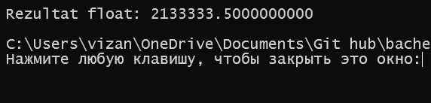
Результат double
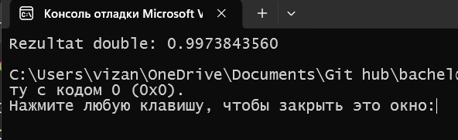

Задание 2

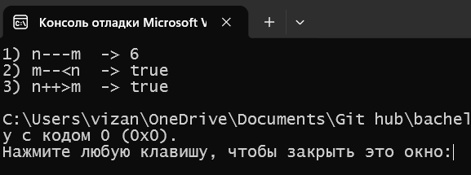

6. Выводы

Почему так происходит, что числа и решение одинаковые, но результат разные?
- Идентичность алгоритма: Код, порядок действий и формулы в обеих функциях полностью совпадают.
- Причина расхождения: Из-за ограниченной разрядности типа float (4 байта) при сложении большого числа 1000 и микроскопического 0.0001 младшие разряды теряются при округлении, что приводит к лавинообразному искажению куба суммы и неверному итогу (2133333.5).
- Преимущество double: Тип double (8 байт) обладает достаточной емкостью мантиссы, чтобы удержать эту разницу порядков, поэтому он выдает математически точный результат (1.0).

